小白H5制作攻略
1分钟创建凡科微传单，拿到万元大奖，走上人生巅峰，不信？那就试试~
1/6登录
登录凡科账号，进入“管理微传单”“免费创建”
在弹窗中选择一个样板或空白样板，点击创建，直接复制样板进入编辑

2/6编辑
微传单编辑器的结构如下
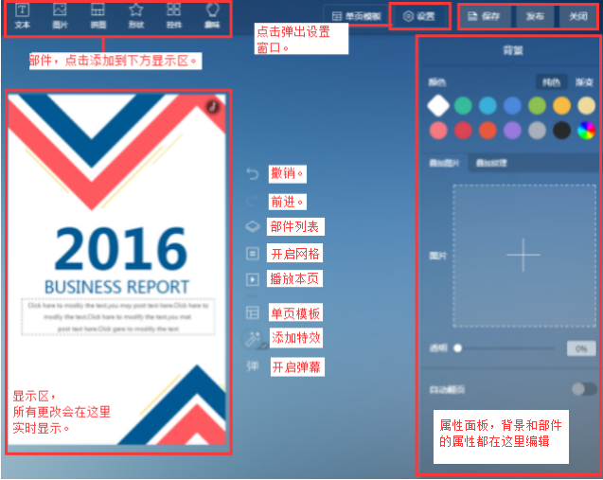
选中部件后在右侧属性面板编辑部件的属性

3/6动画
在部件的属性面板中点击“动画”
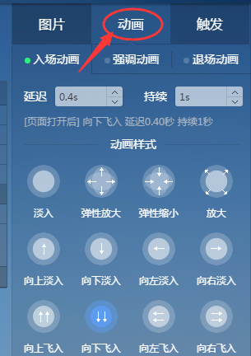

4/6 触发（链接）
属性面板中的“触发”设置可以自定义部件的点击动作

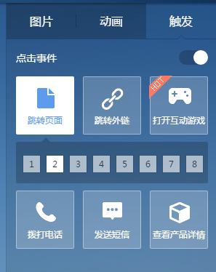

5/6 保存并提交作品
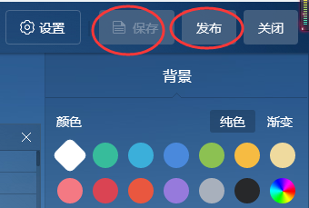
发布作品之后，点击弹窗中的“设置”“提交作品”
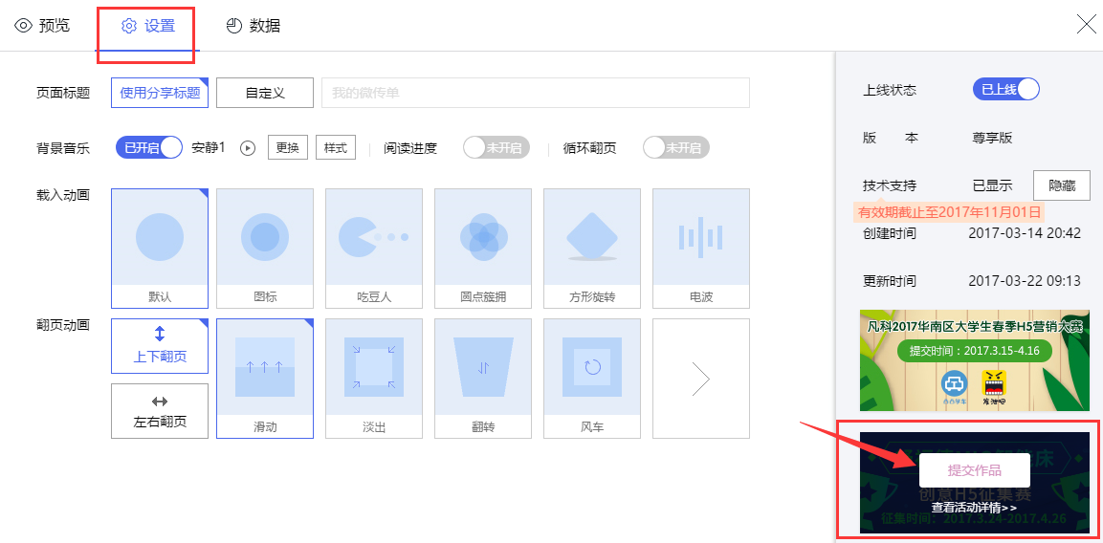
填写作者信息，报名成功！

6/6 分享链接
“预览”即可，快快邀请你的小伙伴来点赞吧！
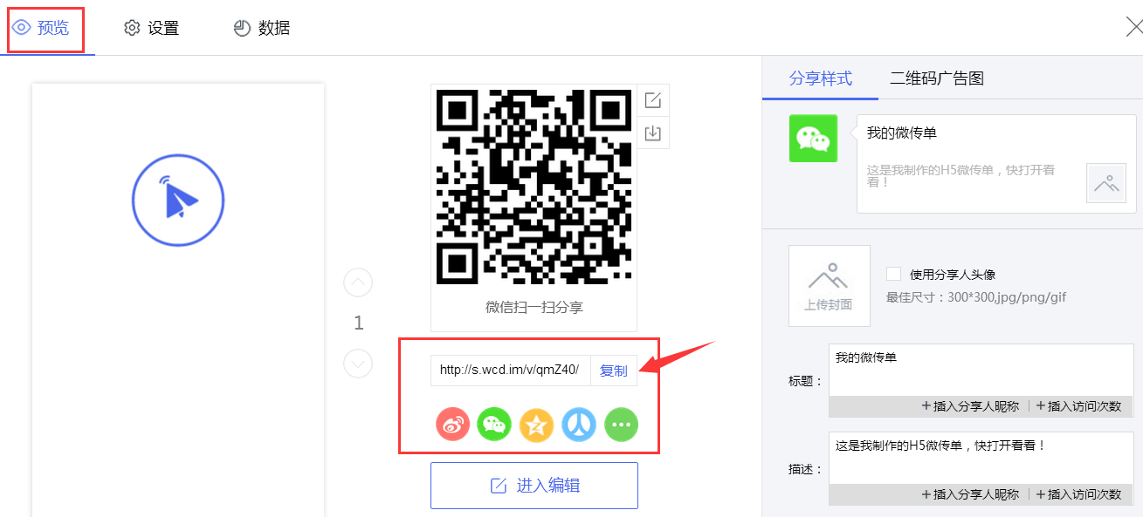
薅羊毛网站www.108kkz.com

